Chủ đề: [Giải toán 6 sách kết nối tri thức với cuộc sống]
Dưới đây Đọc tài liệu xin gợi ý trả lời Hoạt động 4, 5 trang 18 SGK Toán lớp 6 Tập 1 sách Kết nối tri thức với cuộc sống:

Giải Hoạt động 4, 5 trang 18 Toán lớp 6 Tập 1 Kết nối tri thức
Hoạt động 4: Thực hiện các phép chia 196 : 7 và 215 : 18.
Giải
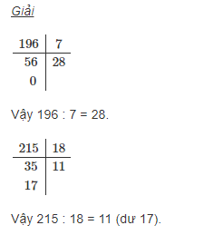
Hoạt động 5: Trong hai phép chia trên, hãy chỉ ra phép chia hết và phép chia có dư. Trong mỗi trường hợp, hãy cho biết số bị chia, số chia, thương và số dư (nếu có).
Giải
- Phép chia hết là: 196 : 7 = 28 trong đó số bị chia là 196, số chia là 7, thương là 28.
- Phép chia có dư là: 215 : 18 = 11 (dư 17) trong đó số bị chia là 215, số chia là 18, thương là 11, số dư là 17.
-/-
Vậy là trên đây Đọc tài liệu đã hướng dẫn các em hoàn thiện phần giải bài tập SGK Toán 6 Kết nối tri thức: Hoạt động 4, 5 trang 18 SGK Toán 6 Tập 1. Chúc các em học tốt.

